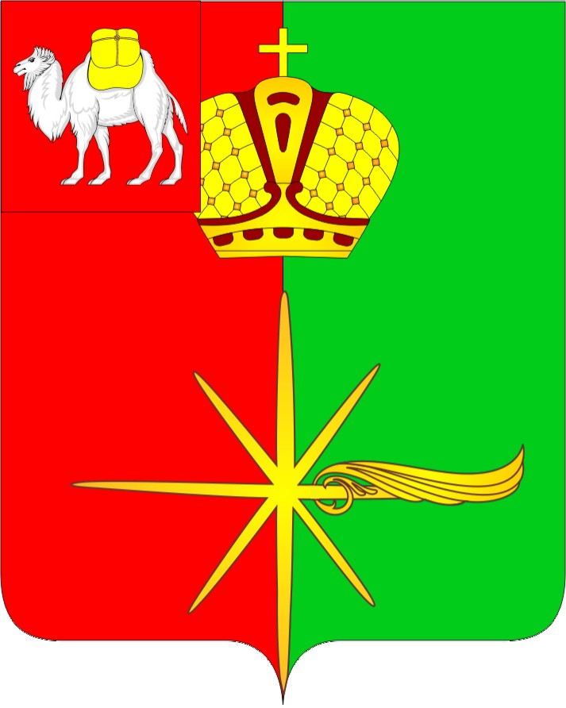

АДМИНИСТРАЦИЯ
КАРТАЛИНСКОГО ГОРОДСКОГО ПОСЕЛЕНИЯ
ЧЕЛЯБИНСКОЙ ОБЛАСТИ

РАСПОРЯЖЕНИЕ

«29» августа2018 г. № 43-р
г. Карталы

О проведении аукциона на право
заключения договоров аренды
земельных участков

Руководствуясь Земельным кодексом Российской Федерации от 25.10.2001года №136-ФЗ,
1. Предоставить на аукционе, открытом по составу участников, с открытой формой подачи предложений о цене, право на заключение договоров аренды двух земельных участков с кадастровыми номерами: 74:08:4701037:2101, 74:08:4701037:2008 (годовой размер арендной платы), согласно приложения.
2. Управлению по имущественной и земельной политике Карталинского муниципального района (Селезневой Е.С.) организовать проведение аукциона на право заключение договоров аренды земельных участков, опубликовать в газете «Форум» и разместить на официальных сайтах: http://www.kartalyakgp@mail.ru, http://www.torgi.gov.ru извещение о проведение аукциона.
3. Контроль за исполнением настоящего распоряжения оставляю за собой.

Глава Карталинского
городского поселения О.В. Германов

СОГЛАСОВАНО:

Начальник Управления по имущественной
и земельной политике Карталинского
муниципального района Е.С. Селезнева

РАССЫЛКА: 2 экз.
1 экз. – В дело
1 экз. – Е.В.Егорова

